**ओ३म्**

**‘चतुर्वेद भाष्य के गुजराती अनुवादक ऋषिभक्त श्री दयाल मुनि आर्य’**

**-मनमोहन कुमार आर्य, देहरादून।**

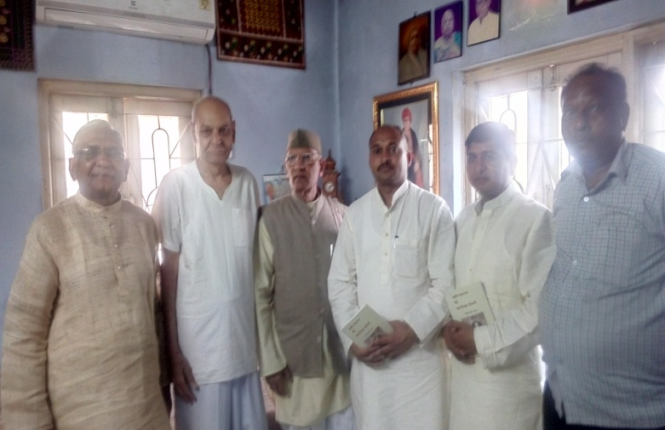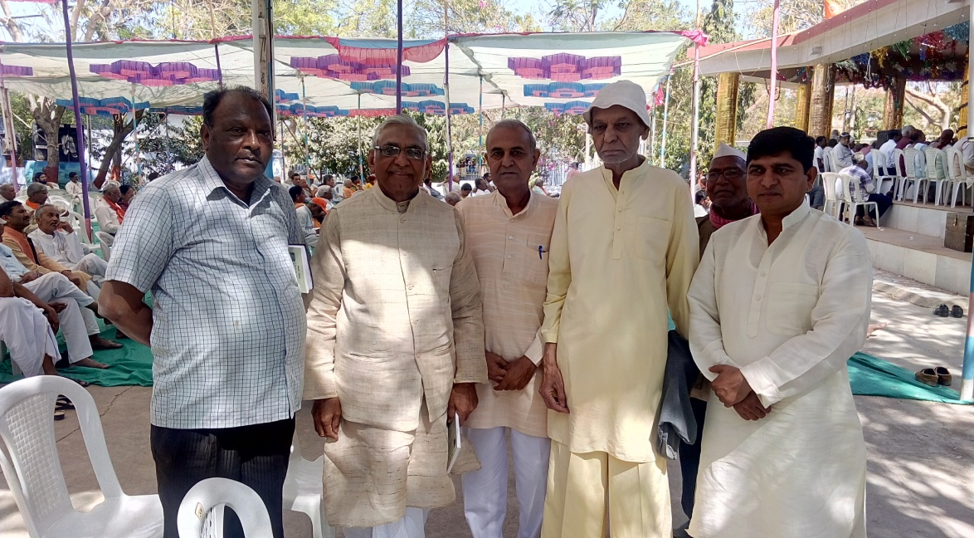 श्री दयाल मुनि आर्य महर्षि दयानन्द की जन्म भूमि टंकारा में जन्में हैं और वहीं निवास करते हैं। 28 दिसम्बर, 1934 को टंकारा में आपका जन्म हुआ। आपके पिता श्री भावजीभाई आर्य दर्जी का कार्य करते थे। आपने भी बचपन में दर्जी का कार्य किया। स्वाध्याय व पुरुषार्थ की प्रवृत्ति ने आपको इतना ऊंचा उठाया कि आज आप आर्यसमाज के विद्वानों व साहित्यकारों में प्रथम पंक्ति के विद्वान हैं जिन्होंने वैदिक साहित्य और आयुर्वेद की प्रशंसनीय सेवा की है। हमें इस वर्ष महर्षि दयानन्द की जन्म भूमि टंकारा पर स्थित न्यास द्वारा आयोजित **‘‘ऋषि बोधोत्सव”** आयोजन में एक दर्शक वा श्रोता के रूप में भाग लेने का अवसर मिला। इस यात्रा में गुरुकुल पौंधा देहरादून के आचार्य डा. धनन्जय एवं अधिष्ठाता आचार्य चन्द्रभूषण शास्त्री भी टंकारा में हमारे साथ रहे। यह हमारा सौभाग्य था कि 6 मार्च 2016 को हमें टंकारा की यज्ञशाला में यज्ञ के समापन के अवसर पर श्री दयाल मुनि आर्य जी के दर्शन हुए व उनके वचनों को श्रवण करने का अवसर मिला। आपने महर्षि दयानन्द की जीवनी पर अपनी एक खोजपूर्ण पुस्तक **‘‘ऋषि दयानन्द की प्रारम्भिक जीवनी”** हमें भेंट की। इस अवसर पर परस्पर कुछ बातें हुई। इस वार्तालाप में श्री धनजंय एवं चन्द्रभूषण शास्त्री जी के अतिरिक्त आर्य विद्वान डा. महेश विद्यालंकार एवं पं. सत्यपाल पथिक जी हमारे साथ थे। आपने हम सभी को सायंकाल अपने निवास पर आमंत्रित किया और अपने पुत्र आदि को वाहन सहित भेज दिया। हम सभी एक साथ सायं उनके निवास पर पहुंचे जहां लगभग आधे घंटे से कुछ अधिक समय रहकर उनके विचारों को सुना। इस वार्ता में आपने अपने अतीत के जीवन, कार्यों व टंकारा न्यास आदि बातों पर प्रकाश डाला। आपने अपनी जीवन यात्रा एक बहुत साधारण व्यक्ति के रूप में, एक दर्जी का कार्य करने से, आरम्भ की और स्वाध्याय व पुरुषार्थ के बल पर गुजराती साहित्य जिसमें चार वेदों व अनेक आयुर्वेद के ग्रन्थों का गुजराती में अनुवाद सम्मिलित है, रचकर व उसे प्रकाशित कराकर प्रशंसनीय कार्य किया है। अन्य अनेक ग्रन्थ भी आपकी लेखनी से प्रसूत व सृजित हुए हैं। आर्य समाज, टंकारा को भी आपने अपनी चिकित्सीय सेवायें दी हैं और अब भी देते हैं। शिवरात्रि का दिन 7 मार्च, 2016 टंकारा आर्य समाज का स्थापना दिवस होता है। इस अवसर पर आर्यसमाज के प्रांगण में एक भव्य समारोह हुआ जिसमें श्री दयालमुनि आर्य भी सम्मिलित हुए और वहां संक्षिप्त प्रवचन भी किया। टंकारा में महर्षि दयानन्द के बाद जन्में वैदिक विद्वानों में आप अग्रणीय हैं। आपका संक्षिप्त परिचय पाठकों के ज्ञानार्थ प्रस्तुत कर रहे हैं।

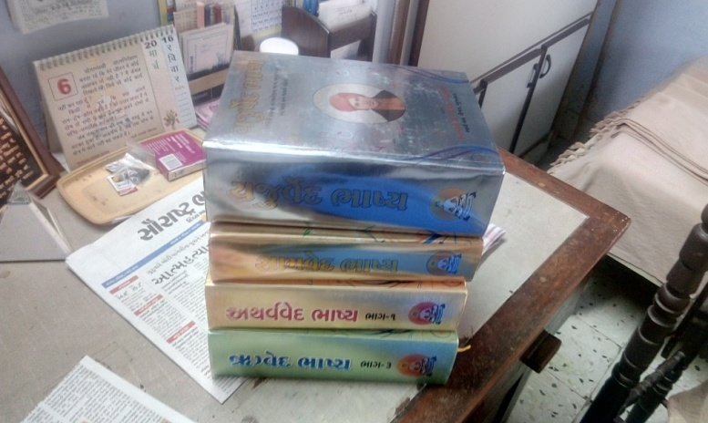 श्री दयाल मुनि आर्य गुजराती में आर्य साहित्य के प्रणेता तथा अनुवादक हैं। आपका जन्म 28 दिसम्बर 1934 को ऋषि दयानन्द की जन्मभूमि टंकारा में श्री भावजीभाई के यहां हुआ। इनका प्रारम्भिक शिक्षण साधारण स्तर का ही हुआ। बहुत बाद में आपने आयुर्वेद का अध्ययन किया और आयुर्वेदाचार्य की उपाधि प्राप्त की। आप वर्षों तक जामनगर के आयुर्वेद विश्वविद्यालय में प्राध्यापक व कायचिकित्सा (मेडिसिन) विभाग के अध्यक्ष रहे। आपने महर्षि दयानन्द के पूना-प्रवचन, आत्मकथा एवं आनन्द स्वामी के कई ग्रन्थों का गुजराती में अनुवाद किया। आपने अत्यन्त पुरुषार्थ कर चारों वेदों के भाष्यों का गुजराती में अनुवाद किया जिसका प्रकाशन **‘वानप्रस्थ साधक आश्रम, रोजड़-गुजरात’** ने किया है। **‘महाभारत-थी महर्षि दयानन्द’, ‘सत्यार्थप्रकाश नो तेजधाराओ’ तथा ‘स्वामी दयानन्द’ (जीवन चरित्र)** आपकी सुप्रसिद्ध गुजराती कृतियां हैं। महर्षि दयानन्द के जीवन निषयक अन्वेषण में श्री दयाल जी भाई की विशेष अभिरुचि रही है। आपने महर्षि दयानन्द के टंकारा-त्याग और उसके पश्चात् की घटनाओं पर पूर्वापर विचार कर एक लेखमाला **‘आर्यजगत्’ तथा ‘वेदवाणी’** में प्रकाशित की थी, जिसमें श्री कृष्ण शर्मा, मेधार्थी स्वामी आदि द्वारा स्थापित कतिपय उपपत्तियों का सप्रमाण निराकरण किया गया है। आपने आयुर्वेद पर 18 ग्रन्थों का निर्माण किया है जिन्हें गुजरात आयुर्वेद-विश्वविद्यालय द्वारा सन्दर्भ ग्रन्थ के रूप में मान्यता प्राप्त है। मार्च 2015 में गुजरात आयुर्वेद विश्वविद्यालय (जामनगर) ने आपको डी.लिट्. (आयुर्वेद) की मानद् उपाधि प्रदान कर सम्मानित किया। श्री दयाल जी भाई एक रोचक गुजराती वक्ता भी हैं और उन्होंने कई स्थानों पर ऋषि दयानन्द विषयक व्याख्यान दिए हैं। अनेक संस्थाओं द्वारा सम्मानित श्री दयाल जी भाई की योग में भी रुचि रही है और कई वर्षों से स्वामी सत्यपति जी के सान्निध्य में रहकर आप योग साधना करते रहे हैं। गत कई वर्षों से आपका स्वास्थ्य ठीक नहीं रहता है फिर भी आप अपने कार्यों में यथासामथ्र्य प्रवृत रहते ही हैं। वर्तमान में आप टंकारा में वानप्रस्थ जीवन व्यतीत कर रहे हैं। **आपका वर्तमान संम्पर्क सूत्र, श्री दयाल मुनि आर्य, ‘प्रणव’, लक्ष्मीनारायण सोसाइटी, टंकारा, जिला मौरवी, गुजरात है।**

ऐसे शानदार जीवन व निष्कलंक चरित्र को पाकर आर्यसमाज धन्य है। चारों वेदों का गुजराती भाषा में अनुवाद आपका प्रमुख यशस्वी कार्य है। इसके कारण आप सदा अमर रहेंगे। आपके स्वस्थ, सुखी व दीर्घ जीवन के लिए हमारी ईश्वर से हार्दिक कामना व प्रार्थना है।

**-मनमोहन कुमार आर्य**

**पताः 196 चुक्खूवाला-2**

**देहरादून-248001**

**फोनः09412985121**